ПРИЛОЖЕНИЕ № 1

к постановлению Администрации

городского округа Самара
от _______________ № _____

Сведения о границах двух несмежных территорий жилой застройки, подлежащих комплексному развитию (Площадь 10,94 га)

Территория № 1: Сведения о границах территории жилой застройки, подлежащей комплексному развитию, расположенной в границах
улиц Енисейской, Металлистов, проспекта Металлургов, улицы Юбилейной в Кировском внутригородском районе городского округа Самара
(Площадь 4,01 га)

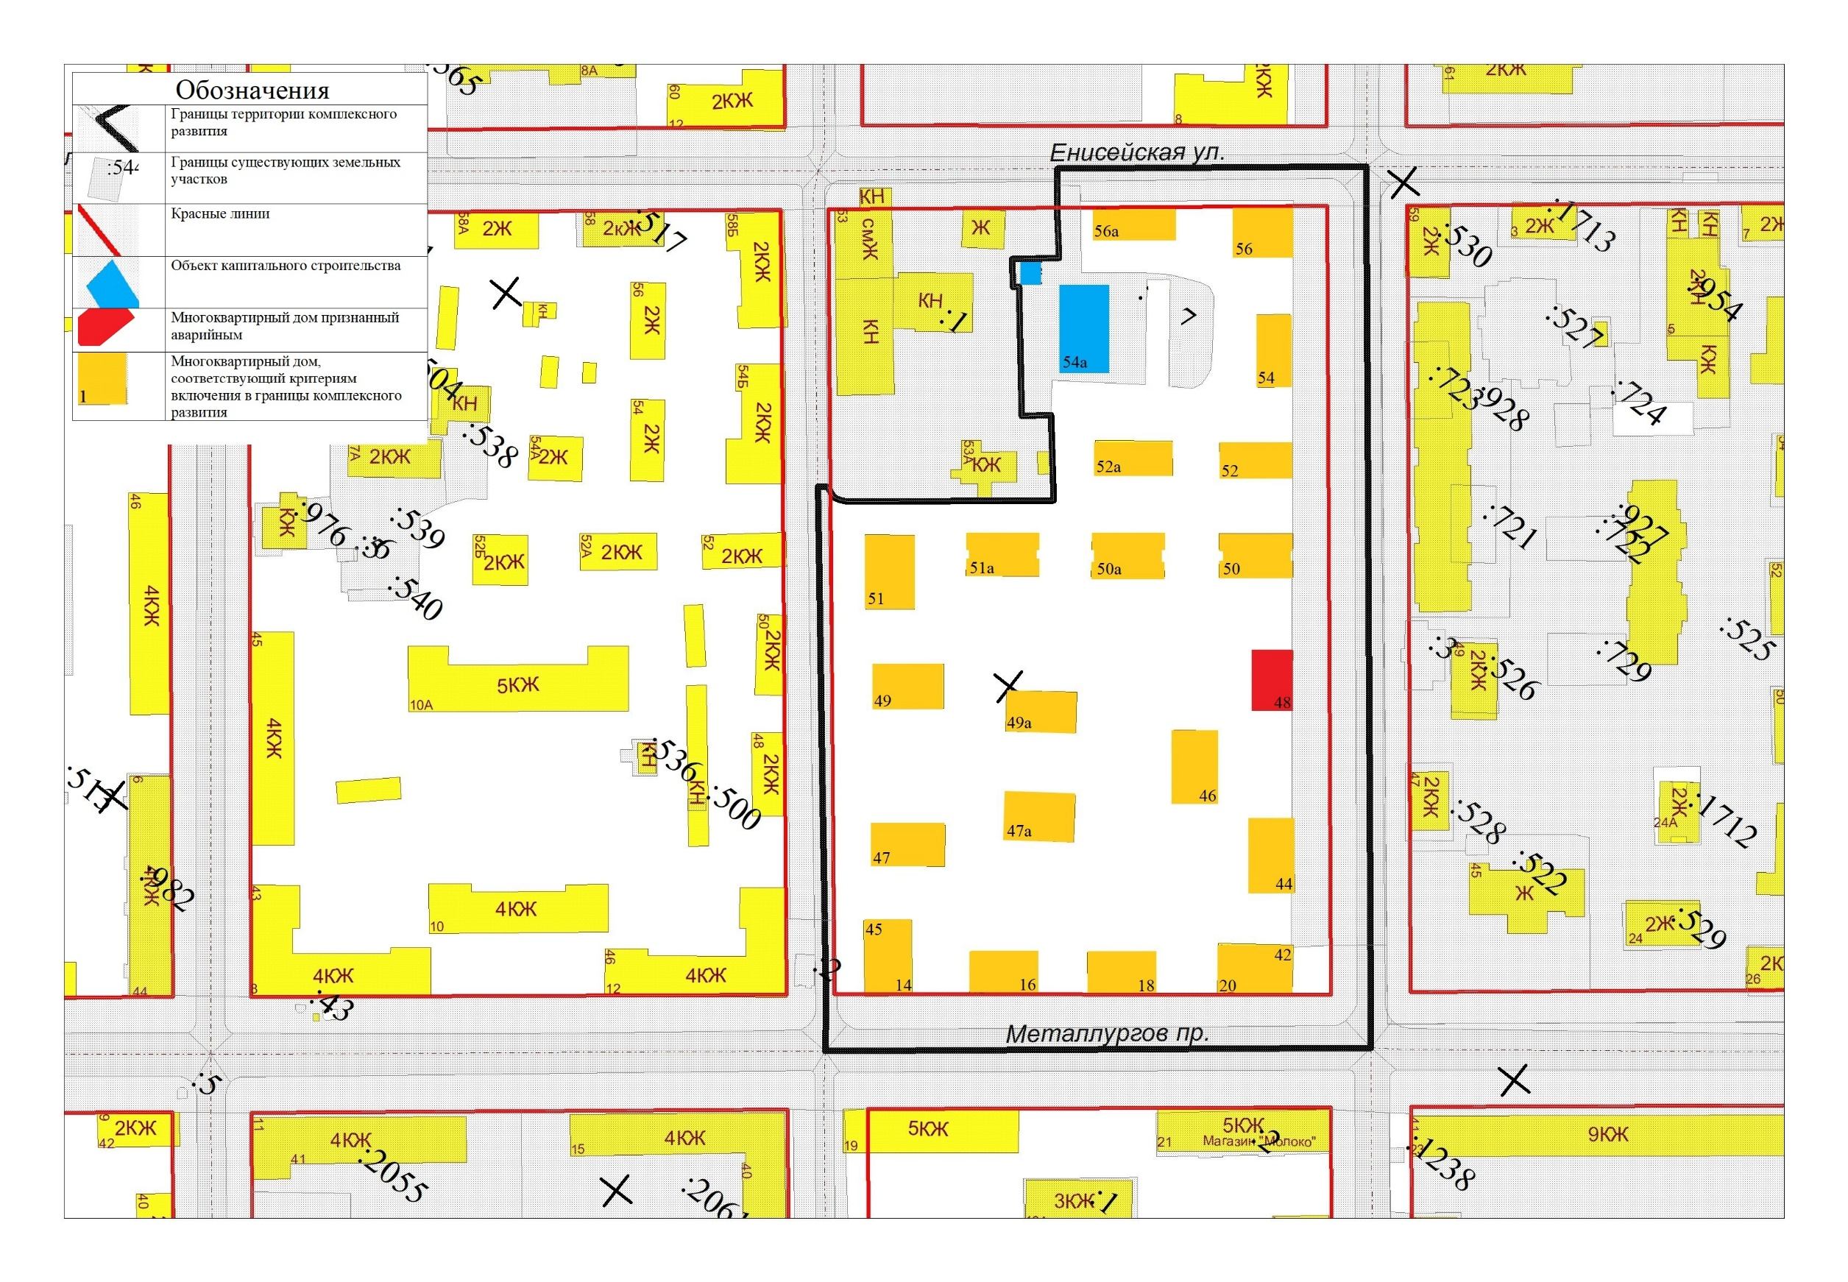
МАСШТАБ 1:2000

Перечень координат характерных точек границ территории в системе координат,
используемых для ведения Единого государственного реестра недвижимости

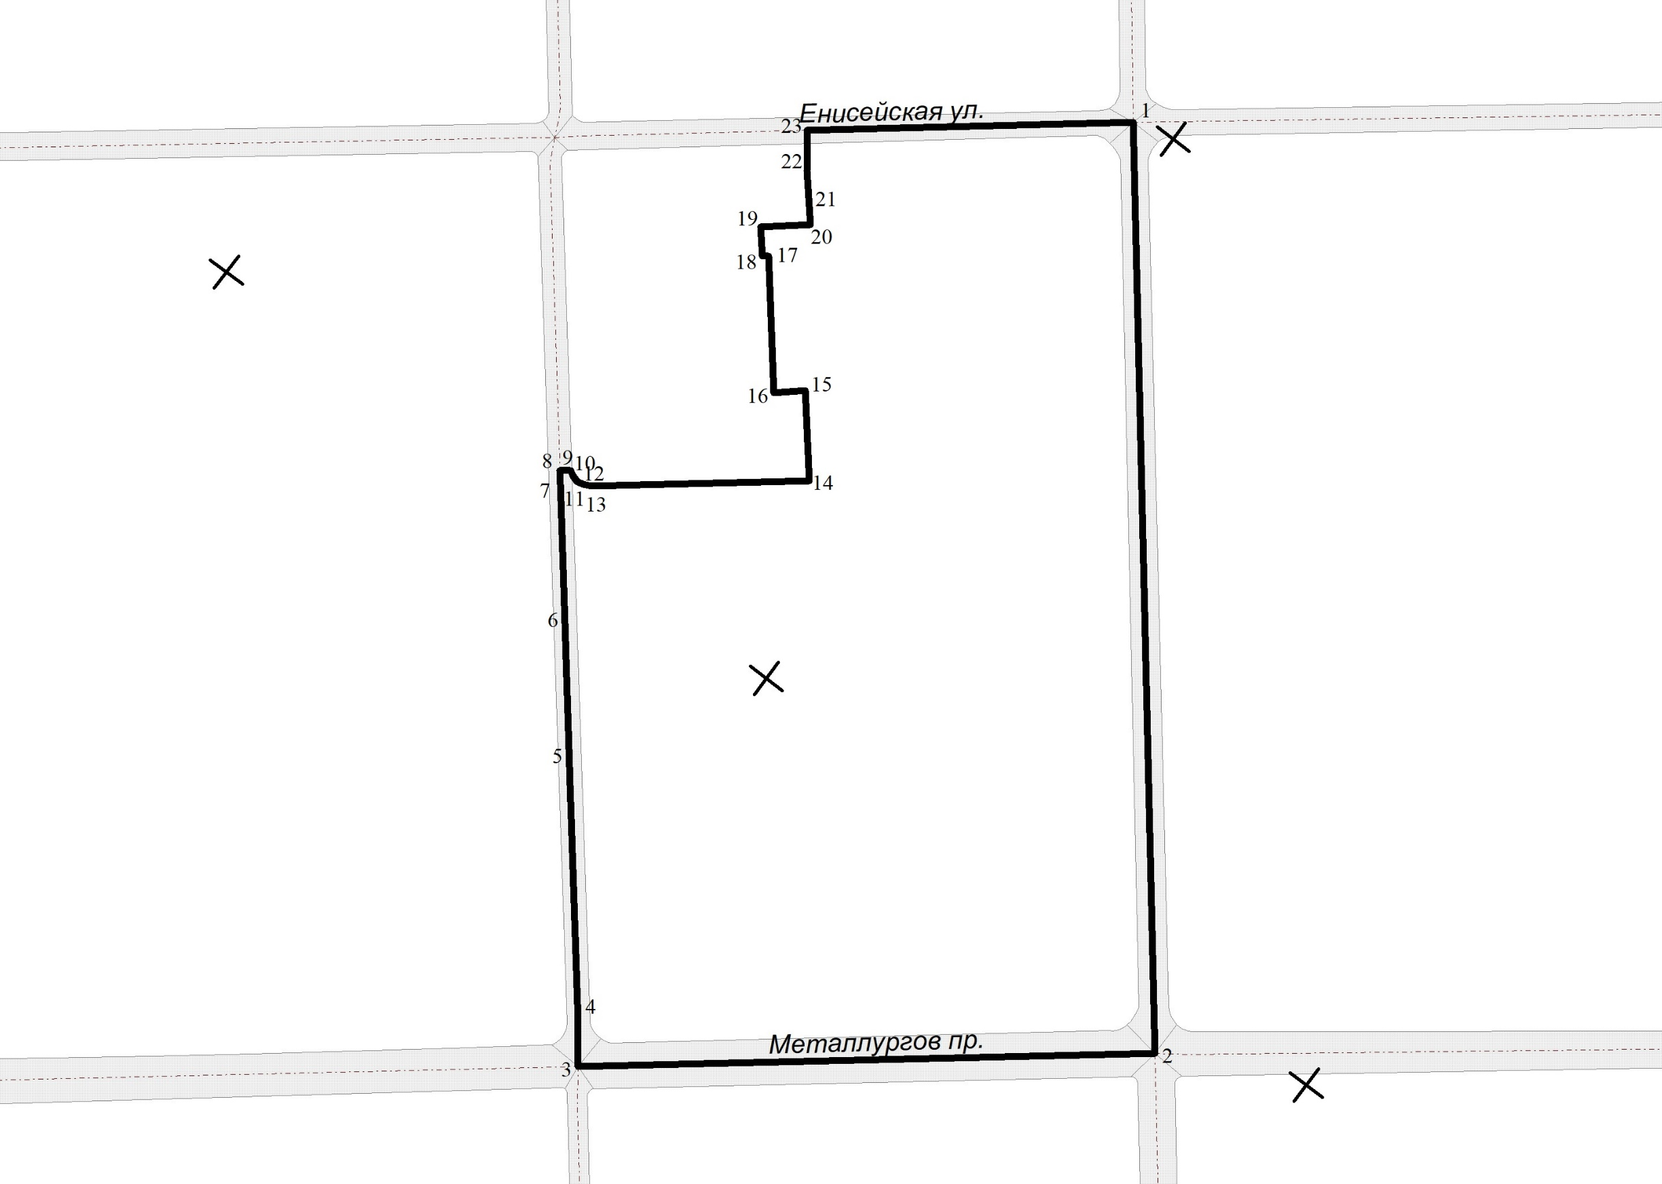 | Каталог координат  № X Y  1 391596,89 1382187,57  2 391380,56 1382358,58  3 391274,73 1382224,62  4 391285,44 1382216,58  5 391339,86 1382172,68  6 391393,73 1382129,27  7 391409,27 1382116,71  8 391412,44 1382114,14  9 391414,26 1382116,64  10 391413,52 1382118,19  11 391412,78 1382120,11  12 391413,29 1382122,12  13 391414,47 1382124,40  14 391454,35 1382174,99  15 391474,98 1382157,82  16 391468,93 1382150,81  17 391500,37 1382125,23  18 391499,10 1382123,81  19 391505,73 1382118,15  20 391515,10 1382129,51  21 391527,32 1382119,17  22 391534,33 1382113,98  23 391536,92 1382111,96  1 391596,89 1382187,57

Территория № 2: Сведения о границах территории жилой застройки, подлежащей комплексному развитию, расположенной в границах проспекта Юных Пионеров, улиц Металлистов, Енисейской, Севастопольской в Кировском внутригородском районе городского округа Самара
(Площадь 6,93 га)

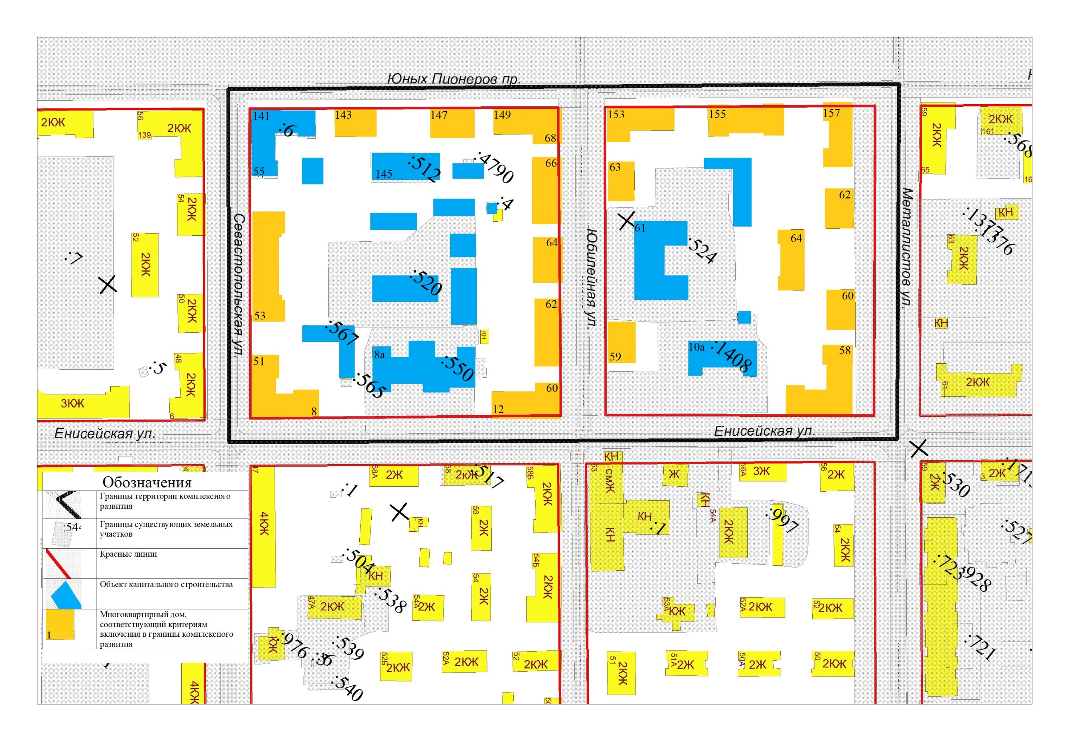
МАСШТАБ 1:2000

Перечень координат характерных точек границ территории в системе координат,
используемых для ведения Единого государственного реестра недвижимости

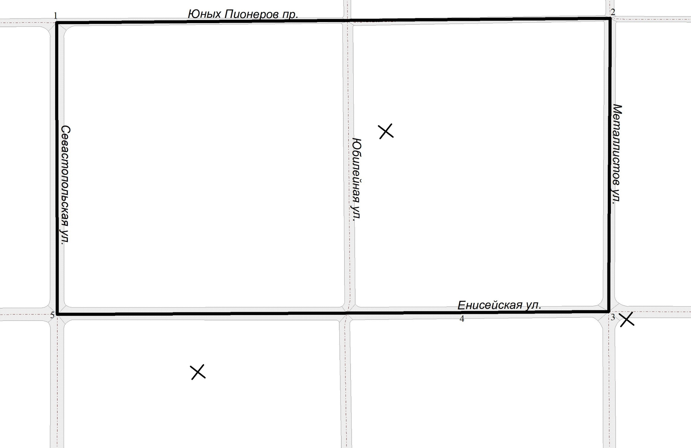 | Каталог координат  № X Y  1 391523,39 1381786,34  2 391748,90 1382070,19  3 391596,89 1382187,57  4 391536,92 1382111,96  5 391373,13 1381904,23  1 391523,39 1381786,34

Руководитель  Департамента градостроительства  городского округа Самара | В.Ю.Чернов

